**فصل ششم**

**رشته ها**

نمونه مثال در رابطه با رشته ها شامل ترکیب آنها با هم و تبدیل آنها به اعداد و ترکیب با اعداد

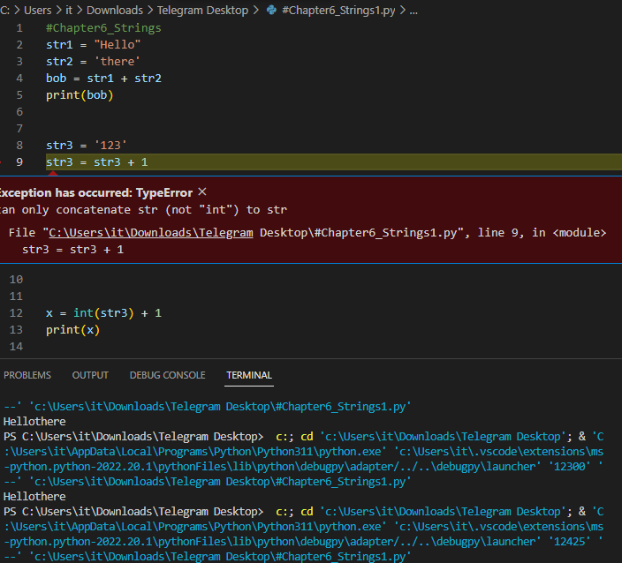

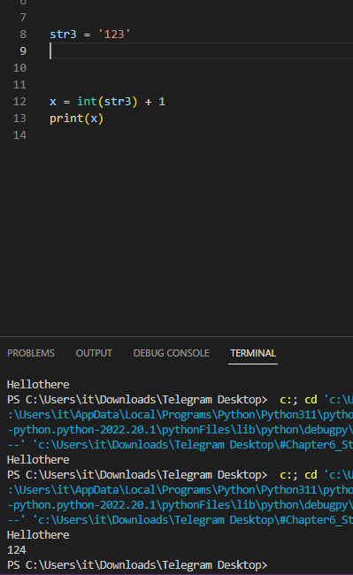

جمع دو رشته با هم قابل انجام است ولی ترکیب رشته ها با اعداد غیر قابل انجام خواهد بود

مثال خواندن و تبدیل رشته ها

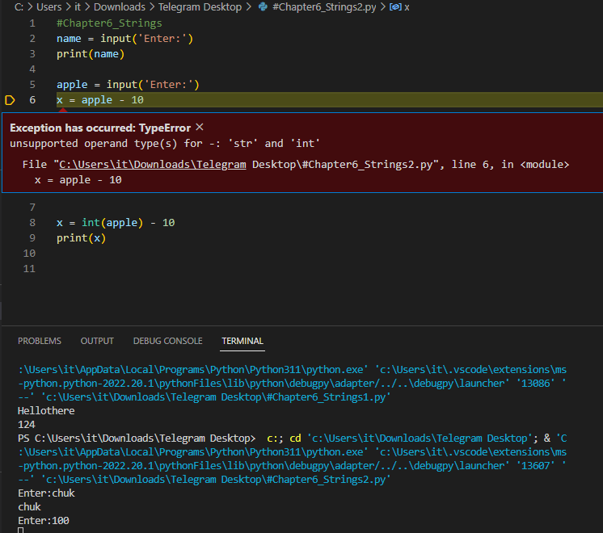

عملگرهای ریاضی بر روی مقادیر ورودی رشته ای عمل نمی کنند بدین منظور می بایست ورودی ها را تبدیل به نوع عددی نمود

مثال نمونه در خصوص بدست آوردن کاراکترهای رشته

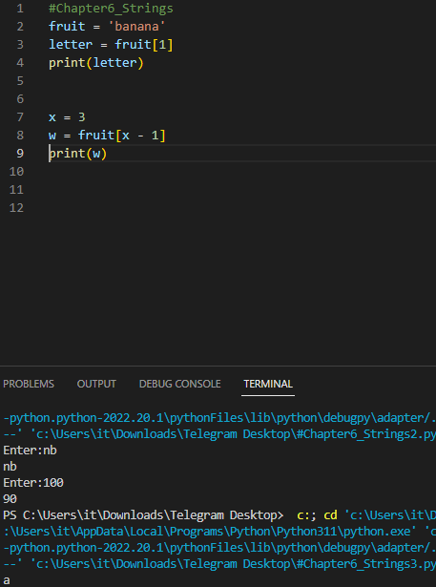

میتوان با استفاده از ایندکس هایی که داخل براکت ها می نویسیم به مقادیر رشته ها دست پیدا کرد .

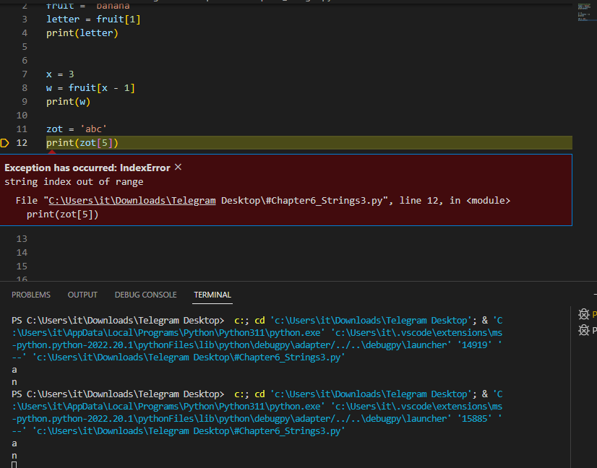

لازم است ایندکس ها بیشتر از طول رشته نباشند در غیر اینصورت خطا نمایش می شود .

مثال نمونه بدست آوردن طول رشته

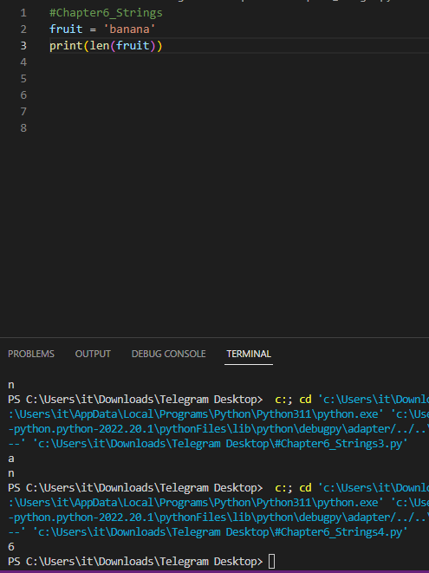

از تابع len برای بدست آوردن طول رشته استفاده می گردد .

مثال تبدیل رشته ها به اعداد

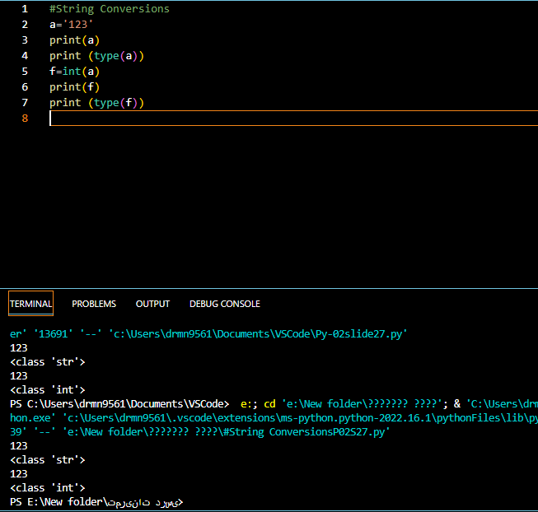

String ConversionsP02S27#

**ایجاد حلقه ها از طریق رشته ها**

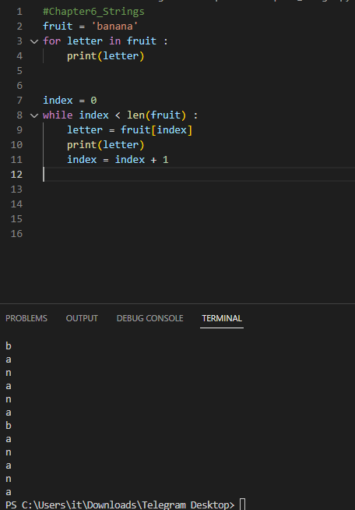

می توان حلقه های را در مقادیر رشته ای ایجاد نمودfor و while با استفاده از دستورات